Информация по состоянию окружающей среды Костанайской области подготовлена по данным «Информационный бюллетеня о состоянии окружающей среды Республики Казахстан», выпуск № 03 (67), подготовленный по результатам работ, выполняемых специализированными подразделениями РГП “Казгидромет” по проведению экологического мониторинга за состоянием окружающей среды на наблюдательной сети национальной гидрометеорологической службы.
Информационный бюллетень (полная версия) размещен на сайте http://kazhydromet.kzКазгидромет Республики Казахстан в разделе «мониторинг окружающей среды».
Состояние окружающей среды Костанайской области

Состояние загрязнения атмосферного воздуха по городу Костанай
Наблюдения за состоянием атмосферного воздуха велись на 4 стационарных постах (рис.1, таблица 1).
Таблица 1
Место расположения постов наблюдений и определяемые примеси
Номер  поста | Сроки отбора | Проведение наблюдений | Адрес поста | Определяемые примеси
1 | 3 раза  в сутки | ручной отбор проб (дискретные методы) | ул. Каирбекова, 379; жилой район | взвешенные частицы (пыль), диоксид серы, оксид углерода, диоксид азота
3 |  |  | ул. Дощанова, 43,  центр города
2 | каждые 20 минут | в непрерывном режиме | ул.Бородина | диоксид серы, оксид углерода, диоксид и оксид азота
4 |  |  | ул. Маяковского | взвешенные частицы РМ-10, диоксид серы, оксид углерода, диоксид и оксид азота

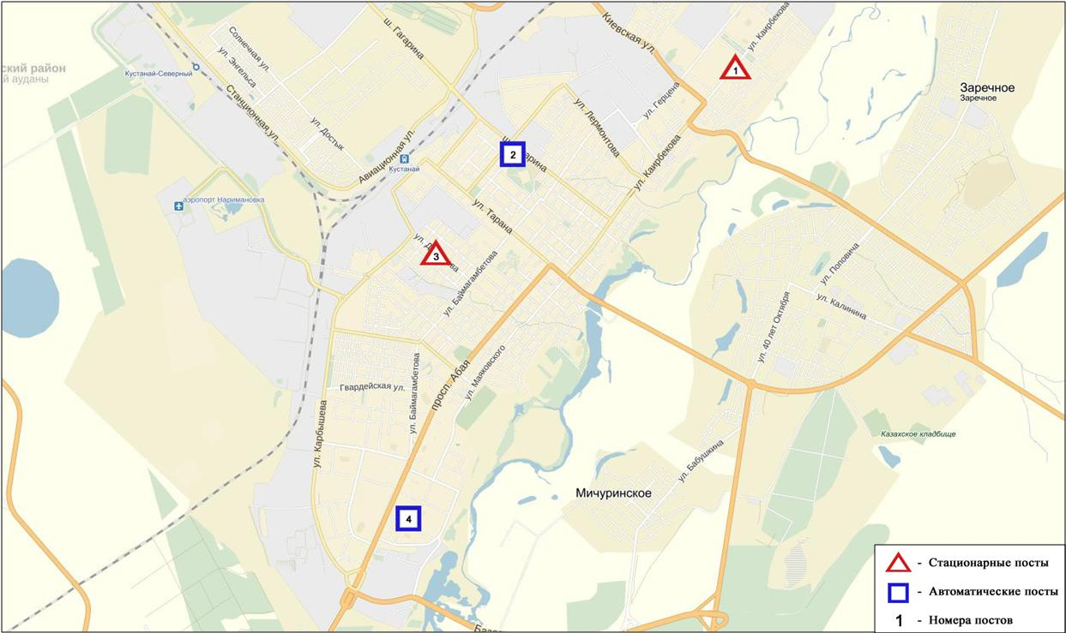
Рис.1 Схема расположения стационарной сети наблюдения за загрязнением атмосферного воздуха города Костанай

Общая оценка загрязнения атмосферы определялась двумя значениями – стандартный индекс (СИ) и наибольшая повторяемость (НП). По данным стационарной сети наблюдений (рис.1), уровень загрязнения атмосферного воздуха оценивался повышенным, он определялся значением СИ=2 и НП =0%. Город более загрязнен взвешенными частицами РМ-10 (в районе поста №2).
В целом по городу средние концентрации всех загрязняющих веществ не превышали ПДК.
Максимальные разовые концентрации взвешенных частиц РМ-10 составила 2,0 ПДК_{м.р}, оксида углерода – 1,2 ПДК_{м.р}, диоксида азота – 1,2 ПДК_{м.р}, оксида азота – 1,6 ПДК_{м.р}, остальные загрязняющие вещества не превышали ПДК.
Случаи высокого загрязнения (ВЗ) и экстремально высокого загрязнения (ЭВЗ) атмосферного воздуха не обнаружены.

Состояние атмосферного воздуха по городу Рудный
Наблюдения за состоянием атмосферного воздуха велись на 2 стационарных постах (рис.2, таблица 2).
Таблица 2
Место расположения постов наблюдений и определяемые примеси
Номер  поста | Сроки отбора | Проведение наблюдений | Адрес поста | Определяемые примеси
5 | каждые 20 минут | в непрерывном режиме | ул. Молодой Гвардии | взвешенные частицы РМ-10, диоксид серы, оксид углерода, диоксид и оксид азота
6 |  |  | рядом с мечетью | взвешенные частицы РМ-10, диоксид серы,оксидуглерода,диоксид и оксид азота

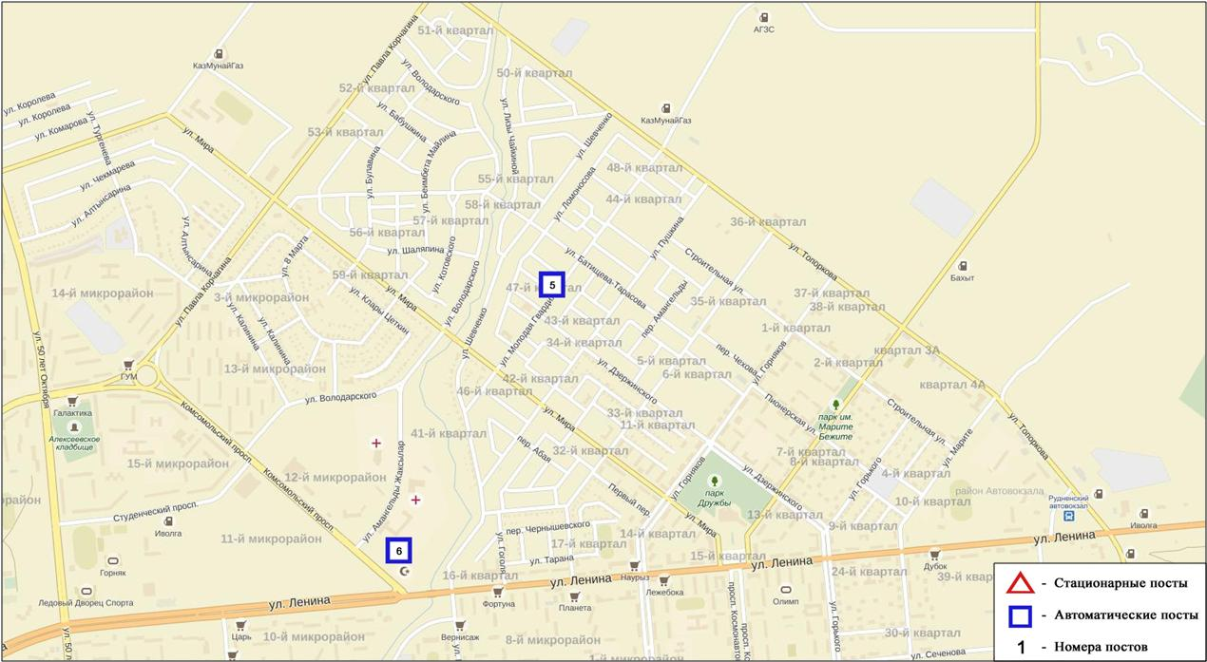
Рис.2. Схема расположения стационарной сети наблюдения за загрязнением атмосферного воздуха города Рудный

Общая оценка загрязнения атмосферы определялась двумя значениями – стандартный индекс (СИ) и наибольшая повторяемость (НП). По данным стационарной сети наблюдений (рис.2), уровень загрязнения атмосферного воздуха оценивается низким,он определялся значениями СИ равным 1 и НП=0% (низкий).
В целом по городу средниеи максимальные концентрации загрязняющихх веществ не превышали ПДК.
Случаи высокого загрязнения (ВЗ) и экстремально высокого загрязнения (ЭВЗ) атмосферного воздуха не обнаружены.

Состояние атмосферного воздуха по поселку Карабалык
Наблюдения за состоянием атмосферного воздуха велись на 1 стационарном посту (рис.3, таблица 3).
Таблица 3
Место расположения постов наблюдений и определяемые примеси
Номер  поста | Сроки отбора | Проведение наблюдений | Адрес поста | Определяемые примеси
13 | каждые 20 минут | в непрерывном режиме | ул. Гагарина, 40 «А» | взвешенные частицы РМ-2,5, взвешенные частицы РМ-10, диоксид серы, оксид углерода, диоксид и оксид азота, сероводород, аммиак

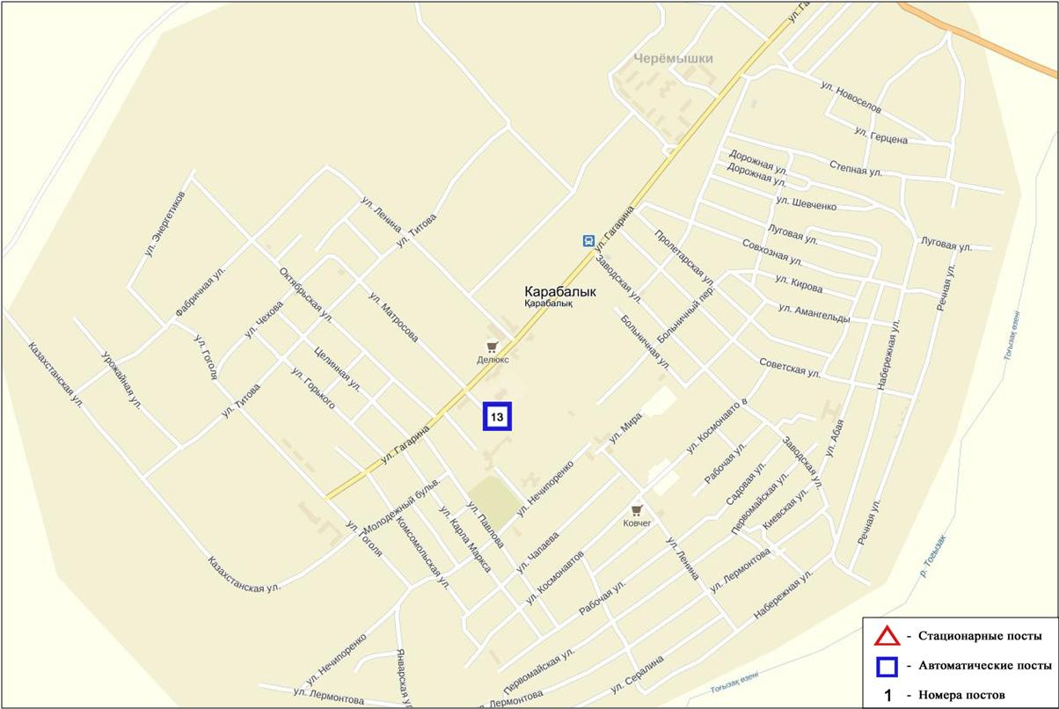
Рис.3. Схема расположения стационарной сети наблюдения за загрязнением атмосферного воздуха поселку Карабалык

Общая оценка загрязнения атмосферы определялась двумя значениями – стандартный индекс (СИ) и наибольшая повторяемость (НП).. По данным стационарной сети наблюдений (рис.3), уровень загрязнения атмосферного воздуха оценивается повышенным, он определялся значениями СИ равным 3 и НП=15%. Поселок более всего загрязнен сероводородом.
В целом по поселку средняя концентрация всех загрязняющих веществ не превышали ПДК.
Максимальные разовые концентрации взвешенных частиц РМ-2,5 составили 2,6 ПДК_{м.р}, взвешенных частиц РМ-10 – 2,3 ПДК_{м.р}, сероводорода –2,6 ПДК_{м.р}, остальные загрязняющие вещества не превышали ПДК.
Случаи высокого загрязнения (ВЗ) и экстремально высокого загрязнения (ЭВЗ) атмосферного воздуха не обнаружены.

Состояние атмосферного воздуха по городу Аркалык
Наблюдения за состоянием атмосферного воздуха велись на 2 стационарных постах (рис.4, таблица 4).
Таблица 4
Место расположения постов наблюдений и определяемые примеси
Номер  поста | Сроки отбора | Проведение наблюдений | Адрес поста | Определяемые примеси
11 | каждые 20 минут | в непрерывном режиме | на территории АТЭК | Взвешенные частицы РМ-10, диоксид серы, оксид углерода, диоксид азота
12 |  |  | на территории М Аркалык

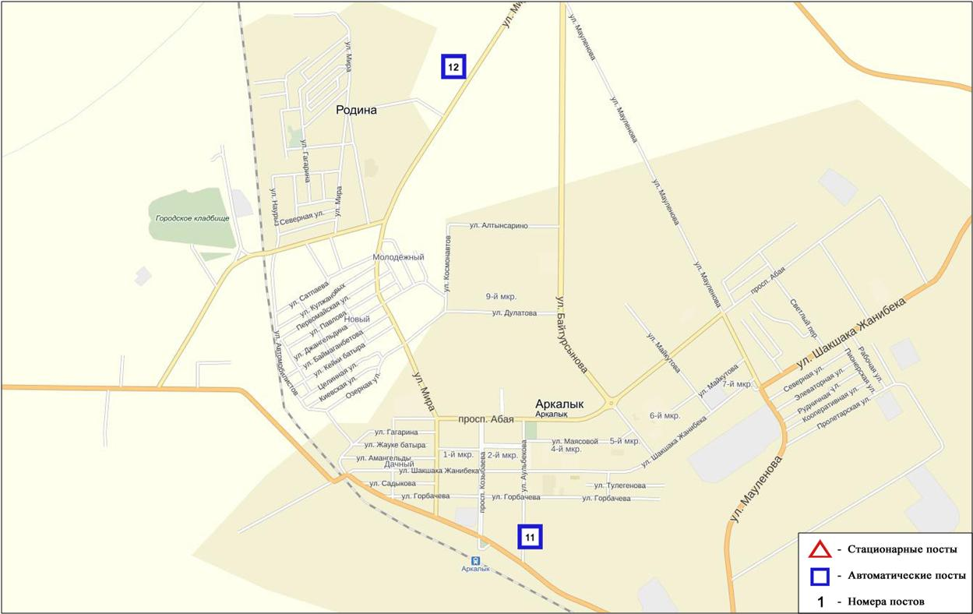
Рис.4. Схема расположения стационарной сети наблюдения за загрязнением атмосферного воздуха города Аркалык

Общая оценка загрязнения атмосферы определялась двумя значениями – стандартный индекс (СИ) и наибольшая повторяемость (НП).. По данным стационарной сети наблюдений (рис.4), уровень загрязнения атмосферного воздуха оценивается как низкий, он определялся СИ = 1 , НП равным 0%.
В целом по городу среднемесячные и максимально-разовые концентрации загрязняющих веществ не превышали ПДК.
Случаи высокого загрязнения (ВЗ) и экстремально высокого загрязнения (ЭВЗ) атмосферного воздуха не обнаружены.

Состояние атмосферного воздуха по данным эпизодических наблюдений города Аркалык
Наблюдения за загрязнением воздуха в городе Аркалык проводились на 1 точке (Точка №1 – 4 микрорайон, район АрПИ).
Измерялись концентрации взвешенных частиц (пыль), диоксида серы, оксида углерода,диоксида азота, оксида азота, сероводорода,суммы углеводородов, озона.
Концентрация оксида углерода составила 3,7 ПДК_{м.р,} диоксида азота – 4,85 ПДК_{м.р.}; диоксида серы – 1,7 ПДК_{м.р.}.
Концентрации остальных загрязняющих веществ, по данным наблюдений, находились в пределах допустимой нормы (таблица 5).
Таблица 5
Максимальные концентрации загрязняющих веществ по данным наблюдений города Аркалык
Определяемые примеси | Точки отбора
 | №1
 | q_{m}мг/м³ | q_{m}/ПДК
Взвешенные частицы (пыль) | 0,13 | 0,26
Диоксид серы | 0,84 | 1,7
Оксид углерода | 18,28 | 3,7
Диоксид азота | 0,97 | 4,85
Оксид азота | 0,03 | 0,069
Сероводород | 0,00 | 0,00
Сумма углеводородов | 112,54 | -
Озон | 0,02 | 0,15

Состояние атмосферного воздуха по городу Житикара
Наблюдения за состоянием атмосферного воздуха велись на 2 стационарном посту (рис.5, таблица 6).
Таблица 6
Место расположения постов наблюдений и определяемые примеси
Номер  поста | Сроки отбора | Проведение наблюдений | Адрес поста | Определяемые примеси
9 | каждые 20 минут | в непрерывном режиме | на территории центрального рынка | Взвешенные частицы РМ-10, диоксид серы, оксид углерода, диоксид азота
10 |  |  | на территории М Житикара | Взвешенные частицы РМ-10, диоксид серы, оксид углерода,

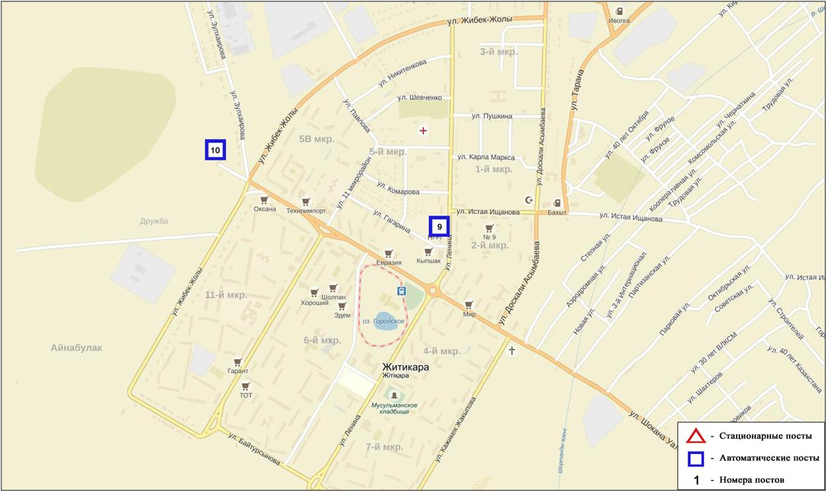
Рис.5. Схема расположения стационарной сети наблюдения за загрязнением атмосферного воздуха города Житикара

Общая оценка загрязнения атмосферы определялась двумя значениями – стандартный индекс (СИ) и наибольшая повторяемость (НП).
По данным стационарной сети наблюдений (рис.5), уровень загрязнения атмосферного воздуха оценивается как низкий, он определялся СИ = 1 , НП равным 0%.
В целом по городу среднемесячные концентрации и максимально-разовые концентрации загрязняющих веществ не превышали ПДК.
Случаи высокого загрязнения (ВЗ) и экстремально высокого загрязнения (ЭВЗ) атмосферного воздуха не обнаружены.

Состояние атмосферного воздуха по данным эпизодических наблюдений города Житикара
Наблюдения за загрязнением воздуха в городе Житикара проводились на 1 точке (Точка №1 – микрорайон 2, район Центрального рынка).
Измерялись концентрации взвешенных частиц (пыль), диоксида серы, оксида углерода, диоксида азота, оксида азота, сероводорода, суммы углеводородов, озона.
Концентрация диоксида серы составила 1,7 ПДК_{м.р,} концентрация диоксида азота – 3,4 ПДК_{м.р.}.
Концентрации остальных загрязняющих веществ, по данным наблюдений, находились в пределах допустимой нормы (таблица 7).

Таблица 7
Максимальные концентрации загрязняющих веществ по данным наблюдений в городе Житикара
Определяемые примеси | Точки отбора
 | №1
 | q_{m}мг/м³ | q_{m}/ПДК
Взвешенные частицы (пыль) | 0,01 | 0,02
Диоксид серы | 0,87 | 1,7
Оксид углерода | 0,10 | 0,02
Диоксид азота | 0,69 | 3,4
Оксид азота | 0,02 | 0,08
Сероводород | 0,00 | 0,00
Сумма углеводородов | 11,90
Озон | 0,00 | 0,0

Состояние атмосферного воздуха по городу Лисаковск
Наблюдения за состоянием атмосферного воздуха велись на 2 стационарном посту (рис.6, таблица 8).
Таблица 8
Место расположения постов наблюдений и определяемые примеси
Номер  поста | Сроки отбора | Проведение наблюдений | Адрес поста | Определяемые примеси
9 | каждые 20 минут | в непрерывном режиме | на территории гидрологического сооружения Казылжарского водохранилища | Взвешенные частицы РМ-10, диоксид серы, оксид углерода, диоксид азота
10 |  |  | ул. Тобольская, на территории ГКП «Лисаковсккомуннерго»
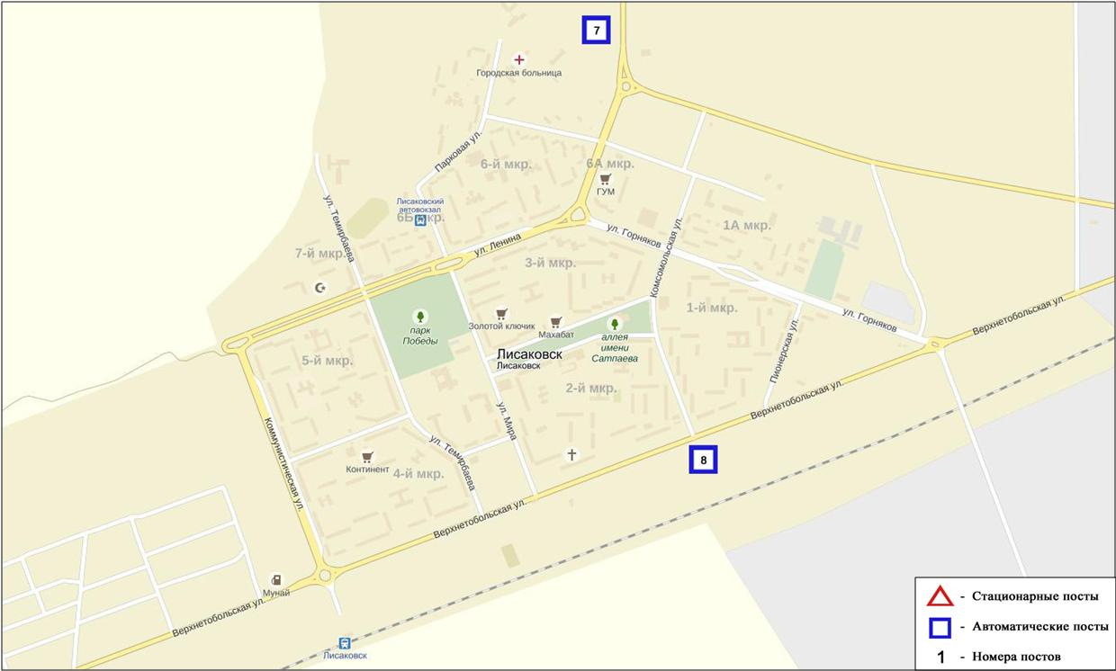
Рис.6. Схема расположения стационарной сети наблюдения за загрязнением атмосферного воздуха города Лисаковск

Общая оценка загрязнения атмосферы определялась двумя значениями – стандартный индекс (СИ) и наибольшая повторяемость (НП).
По данным стационарной сети наблюдений (рис.6), уровень загрязнения атмосферного воздуха оценивается как низкий, он определялся СИ = 1 , НП равным 0%.
В целом по городу средние концентрации и максимально-разовые концентрации загрязняющих веществ не превышали ПДК.
Случаи высокого загрязнения (ВЗ) и экстремально высокого загрязнения (ЭВЗ) атмосферного воздуха не обнаружены.

Состояние атмосферного воздуха по данным эпизодических наблюдений города Лисаковск
Наблюдения за загрязнением воздуха в городе Лисаковск проводились на 1 точке (Точка №1 – микроайон 4, Район дворца культуры и спорта (Акимата)).
Измерялись концентрации взвешенных частиц (пыль), диоксида серы, оксида углерода, диоксида азота, оксида азота, сероводорода, суммы углеводородов, озона.
Концентрация диоксида серы составила 2,1 ПДК_{м.р,} концентрация диоксида азота – 4,5 ПДК_{м.р.}.
Концентрации остальных загрязняющих веществ, по данным наблюдений, находились в пределах допустимой нормы (таблица 9).

Таблица 9
Максимальные концентрации загрязняющих веществ по данным наблюдений в городе Лисаковск
Определяемые примеси | Точки отбора
 | №1
 | q_{m}мг/м³ | q_{m}/ПДК
Взвешенные частицы (пыль) | 0,02 | 0,04
Диоксид серы | 1,05 | 2,1
Оксид углерода | 0,0 | 0,0
Диоксид азота | 0,90 | 4,5
Оксид азота | 0,01 | 0,03
Сероводород | 0,0 | 0,0
Сумма углеводородов | 0,0
Озон | 0,0 | 0,0

Химический состав атмосферных осадков
на территории Костанайской области
Наблюдения за химическим составом атмосферных осадков заключались в отборе проб дождевой воды на метеостанции Костанай (рис.7).
На МС Костанай концентрации всех определяемых загрязняющих веществ в осадках не превышают предельно допустимые концентрации (ПДК), за исключением кадмия.
Концентрация кадмия на МС Костанай составила 1,1 ПДК.
В пробах осадков преобладало содержание гидрокарбонатов 29,9 %,хлоридов19,6%,сульфатов18,5%, ионовнатрия 13,2 %, ионов кальция 6,4 %.
Величина общей минерализации составила 49,1 мг/л, электропроводимости – 83,8мкСм/см.
Кислотность выпавших осадков имеет характер нейтральной среды (5,9).
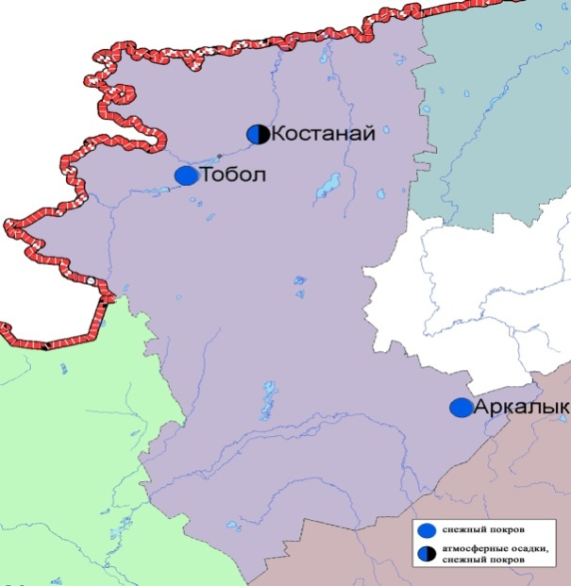
Рис. 7 Схема расположения метеостанций за наблюдением атмосферных осадков на территории Костанайской области
Качество поверхностных вод на территории Костанайской области
Наблюдения за загрязнением поверхностных вод на территории Костанайской области проводились на 9 водных объектах: реки Тобыл, Айет, Тогызак, Уй, Желкуар, Обаган, водохранилища Аманкельды, Каратомар, Жогаргы-Тобыл.
В реке Тобыл температура воды 20,7 ºC, водородный показатель равен 7,56, концентрация растворенного в воде кислорода 7,77 мг/дм³, БПК₅ 2,49 мг/дм³.Превышения ПДК были зафиксированы по веществам из групп главных ионов (сульфаты 1,7 ПДК), биогенных веществ (железо общее 2,3 ПДК), тяжелых металлов (медь (2+) 3,9 ПДК, никель (2+) 7,9 ПДК, марганец (2+) 1,4 ПДК).
В реке Айет температура воды 20,4 ºC, водородный показатель равен 7,34, концентрация растворенного в воде кислорода 8,32 мг/дм³, БПК₅ 2,4 мг/дм³. Превышения ПДК были зафиксированы по веществам из групп главных ионов (сульфаты 1,7 ПДК, магний 1,2 ПДК), биогенных веществ (железо общее 3,1 ПДК), тяжелых металлов (медь (2+) 4,3 ПДК, никель (2+) 8,6 ПДК).
В реке Тогызык температура воды 18,5 ºC, водородный показатель равен 7,52, концентрация растворенного в воде кислорода 8,65 мг/дм³, БПК₅ 2,99 мг/дм³. Превышения ПДК были зафиксированы по веществам из групп главных ионов (сульфаты 2,6 ПДК, магний 1,5ПДК), биогенных веществ (железо общее 2,1 ПДК), тяжелых металлов (медь (2+) 2,7 ПДК, никель (2+) 3,8 ПДК), органических веществ (нефтепродукты 1,1 ПДК).
В реке Обаган температура воды 19,2 ºC, водородный показатель равен 7,80, концентрация растворенного в воде кислорода 6,15 мг/дм³, БПК₅ 3,27 мг/дм³. Превышения ПДК были зафиксированы по веществам из групп главных ионов (сульфаты 1,9 ПДК), биогенных веществ (железо общее 3,5 ПДК, аммоний солевой 2,7 ПДК), тяжелых металлов (медь (2+) 2,0 ПДК, марганец (2+) 1,9 ПДК, никель (2+) 3,2 ПДК).
В реке Уй температура воды 20,0 ºC, водородный показатель равен 7,93, концентрация растворенного в воде кислорода 10,25 мг/дм³, БПК₅ 4,14 мг/дм³. Превышения ПДК были зафиксированы по веществам из групп главных ионов (магний 1,1 ПДК, сульфаты 1,6 ПДК), биогенных веществ (фториды 1,4 ПДК, железо общее 1,8 ПДК), тяжелых металлов (медь (2+) 6,0 ПДК, никель (2+) 4,7 ПДК, марганец (2+) 1,9 ПДК).
В реке Желкуар температура воды 24,0 ºC, водородный показатель равен 7,98, концентрация растворенного в воде кислорода 9,95 мг/дм³, БПК₅ 3,41 мг/дм³. Превышения ПДК были зафиксированы по веществам из групп главных ионов (магний 1,4 ПДК, сульфаты 2,2 ПДК, хлориды 1,2 ПДК), биогенных элементов (железо общее 1,6 ПДК), тяжелых металлов (медь (2+) 5,0 ПДК, никель (2+) 2,3 ПДК, марганец (2+) 1,4 ПДК).
В вдхр. Аманкельды температура воды 21,0 ºC, водородный показатель равен 7,95, концентрация растворенного в воде кислорода 6,52 мг/дм³, БПК₅ 2,33 мг/дм³. Превышения ПДК были зафиксированы по веществам из групп главных ионов (сульфаты 1,7 ПДК),биогенных веществ (фториды 1,1 ПДК), тяжелых металлов (медь (2+) 4,0, никель (2+) 9,6 ПДК, марганец (2+) 8,8 ПДК).
В вдхр. Каратомар температура воды 24,5 ºC, водородный показатель равен 8,03, концентрация растворенного в воде кислорода 6,68 мг/дм³, БПК₅ 1,15 мг/дм³. Превышения ПДК были зафиксированы по веществам из групп главных ионов (сульфаты 1,5 ПДК), тяжелых металлов (медь (2+) 2,0 ПДК, никель (2+) 5,7 ПДК, марганец (2+) 3,6 ПДК).
В вдхр. ЖогаргыТобыл температура воды 22,7 ºC, водородный показатель равен 7,62, концентрация растворенного в воде кислорода 6,51 мг/дм³, БПК₅ 4,09 мг/дм³. Превышения ПДК были зафиксированы по веществам из групп главных ионов (сульфаты 1,4 ПДК), тяжелых металлов (медь (2+) 3,0 ПДК, марганец (2+) 3,2 ПДК, никель (2+) 6,6 ПДК).
Качество воды водных объектов на территории Костанайской области оценивается следующим образом: вода «высокого уровня загрязнения» - Айет, водохранилище Аманкельды; вода «умеренного уровня загрязнения» - реки Тобыл, Тогызак, Уй, Обаган, Желкуар, водохранилища Каратомар, ЖогаргыТобыл.
В сравнении с 3 кварталом 2016 года качество воды рек Тобыл, Уй, Желкуар, Тогызак, водохранилища Каратомар, ЖогаргыТобыл - существенно не изменилось; вода реки Айет, водохранилища Аманкельды – ухудшилось.
Качество воды по биохимическому потреблению кислорода за 5 суток оценивается следующим образом: «нормативно чистая» - реки Тобыл, Айет, Тогызык, водохранилища Аманкельды, Каратомар; «умеренного уровня загрязнения» - реки Обаган, Уй, Желкуар, ЖогаргыТобыл.
В сравнении с 3 кварталом 2016 года качество воды по биохимическому потреблению кислорода за 5 суток оценивается следующим образом: водохранилищ Каратомар, Аманкельды - улучшилось; Жогаргы Тобыл - ухудшилось; рек Тобыл, Тогызык, Желкуар, Айет, Уй - существенно не изменилось.
Кислородный режим в норме.

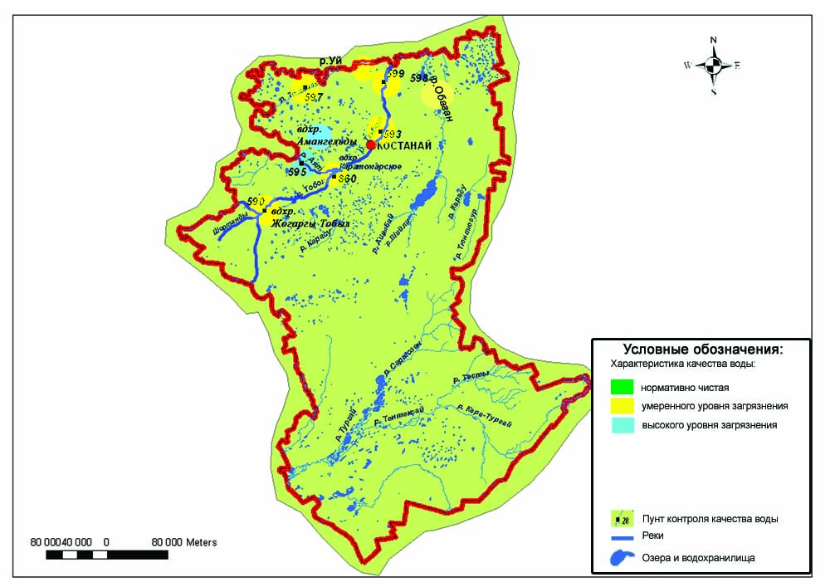
Рис.8.Характеристика качества поверхностных вод Костанайской области

Радиационный гамма-фон Костанайской области
Наблюдения за уровнем гамма излучения на местности осуществлялись ежедневно на 6-ти метеорологических станциях (Жетыкара, Караменды, Карасу, Карабалык, Костанай, Сарыколь) и на 4-хавтоматических постах наблюдений за загрязнением атмосферного воздуха г.Костанай (ПНЗ№2; ПНЗ№4), г.Рудный (ПНЗ№5; ПНЗ №6)(рис. 9).
Средние значения радиационного гамма-фона приземного слоя атмосферы по населенным пунктам области находились в пределах 0,08 – 0,18мкЗ в/ч. В среднем по области радиационный гамма-фон составил 0,11мкЗ в/ч и находился в допустимых пределах.

Плотность радиоактивных выпадений в приземном слое атмосферы
Контроль за радиоактивным загрязнением приземного слоя атмосферы на территории Костанайской области осуществлялся на 2-х метеорологических станциях (Жетыкара, Костанай) путем отбора проб воздуха горизонтальными планшетами (рис. 9). На станции проводился пятисуточный отбор проб.
Среднесуточная плотность радиоактивных выпадений в приземном слое атмосферы на территории области колебалась в пределах 0,8–1,4 Бк/м². Средняя величина плотности выпадений по области составила 1,0 Бк/м², что не превышает предельно-допустимый уровень.

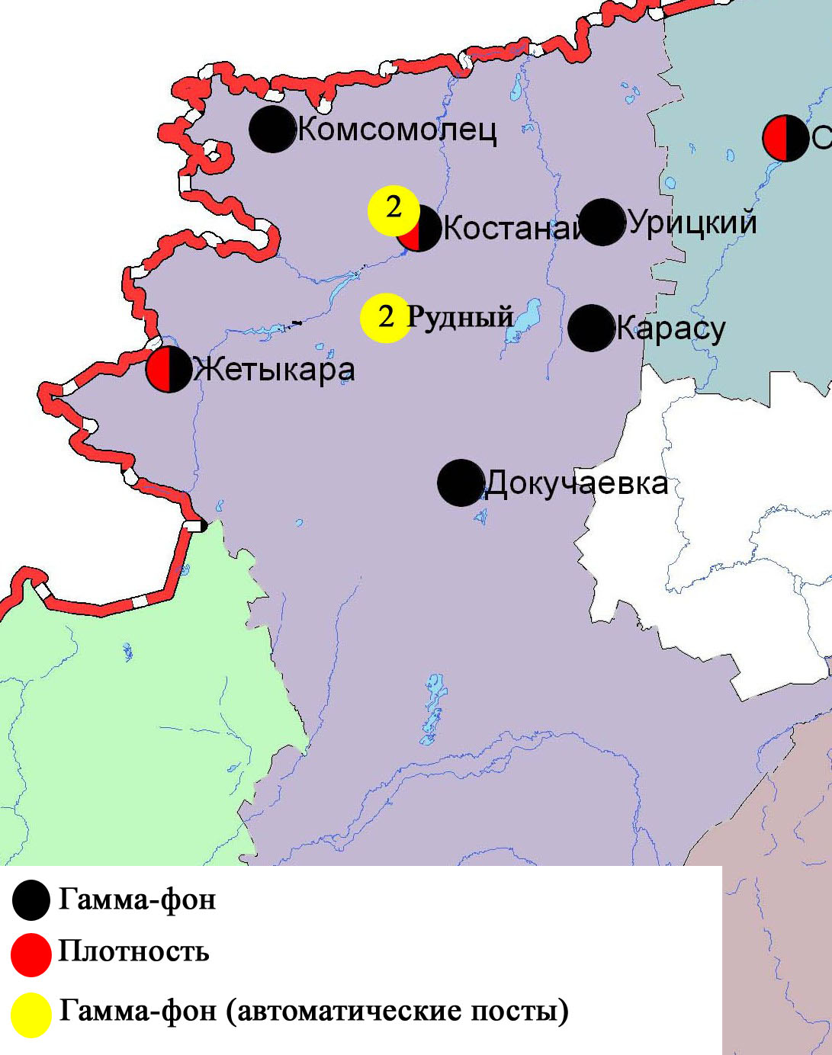

Рис. 9 Схема расположения метеостанций за наблюдением уровня радиационного гамма-фона и плотности радиоактивных выпадений на территории Костанайской области

